En la ciudad de Aguascalientes, Ags., siendo las 14:00 (catorce) horas del día 05 de noviembre de 2021, de conformidad con lo establecido en el numeral VIII.3, de la LPN N° E/901045968-022-2021 para la Adquisición de Puntos de Acceso, Switch, Equipos y Cableado para el Departamento Redes y Telecomunicaciones y el Centro de Ciencias de la Salud de la UAA, (en adelante la Convocatoria), la cual es realizada con “Fondo Ordinario, Fuente de Financiamiento Estatal y Propio, Conforme a los Oficios DGF/DPAF-302/2021; DGF/DPAF-303/2021; DGF/DPAF-318/2021”, de la Universidad, se reúnen, en la Sala de Licitaciones edificio 222, planta baja, sita en Avenida Universidad número 940, Ciudad Universitaria, los servidores públicos autorizados y licitantes, cuyos nombres y firmas aparecen al final del acta, según lo dispone el artículo 45, fracción I y 57 de la Ley de Adquisiciones, Arrendamientos y Servicios del Estado de Aguascalientes y sus Municipios (en adelante la Ley), con el objeto realizar el acto de notificación de fallo de la adquisición señalada al rubro para la Universidad Autónoma de Aguascalientes, de conformidad con lo establecido en el artículo 37 de la Ley y con fundamento en la fracción XI del artículo 33 del Estatuto de la Ley Orgánica y el articulo 88 y 89 del Reglamento de Control Patrimonial, ambos de la Universidad Autónoma de Aguascalientes.-----------------------------------------------------------------------------------------------------------------------------------------------------------------------
Se informa a los presentes que conforme a lo establecido en la Convocatoria, los asistentes a este evento aceptan el uso de la información pública conforme al Aviso de Privacidad de Proveedores y Contratistas, el cual se informa en la página de la Universidad, https://www.uaa.mx/informacionpublica/?page_id=1639, además se informa que se realizará la "Transmisión de los procedimientos", conforme a lo establecido en el artículo 55 de la Ley de Transparencia y Acceso a la Información Pública del Estado de Aguascalientes y sus Municipios. La Publicación se realizará a través de http://conferencias.uaa.mx/ -------------------------------------------------------------------------
--------------------------------------------------------------------------------------------------------------------------------------------------
El acto es validado por el M. en IMP. Jorge Humberto López Reynoso, Director General de Finanzas, presidido por la M. en A. Beatriz Elizabeth Rivera de Loera, Jefa del Departamento de Compras de la DGF, quienes con fundamento en el artículo 88 del Reglamento de Control Patrimonial de la Universidad Autónoma de Aguascalientes y los artículos 2, 7 y 8 del Manual Único de Adquisiciones, Arrendamientos y Servicios de la Universidad Autónoma de Aguascalientes son el área contratante de la Universidad.--------------------------------------------------------------------------------------------------------------------------------------------------------------------------------------
De conformidad con lo establecido en el artículo 57 de la Ley, así como la fracción I del artículo 2 y artículo 12 del Manual Único de Adquisiciones, Arrendamientos y Servicios de la Universidad Autónoma de Aguascalientes, se informa que el área requirente en esta licitación es: la Dra. Sandra Yesenia Pinzón Castro, Directora General de Planeación y Desarrollo y el Ing. Abraham Rodríguez Méndez, Jefe del Departamento de Redes y Telecomunicaciones de la DGPyD y la Dra. Paulina Andrade Lozano, Decana Interina del Centro de Ciencias de la Salud y el Lic. en A.E. José Israel Salado López, Secretario Administrativo del Centro de Ciencias de la Salud, quienes realizaron el dictamen técnico en donde consta el análisis y evaluación a la documentación técnica y económica de esta Licitación, que se agregan a la presente acta como “Anexo 1”.--------------------------------------------------------------------------------------------------------
--------------------------------------------------------------------------------------------------------------------------------------------------
--------------------------------------------------------------------Antecedentes------------------------------------------------------------------------------------------------------------------------------------------------------------------------------------------------------------
De conformidad al calendario de las bases de esta licitación la convocante realizó el día 03 de noviembre de 2021 a las 11:00 (once) horas, la inscripción de 04 propuestas presentadas en forma y tiempo por los correspondientes licitantes, siendo:------------------------------------------------------------------------------------------------------------------------------------------------------------------------------------------------------------------------------------------------------
 | LICITANTE
1 | INGENIERIA DE SISTEMAS AVANZADOS DEL CENTRO, S.A. DE C.V.
2 | TEC-QUEST, SA DE CV
3 | INGENIERIA EN INTERCOMUNICACIÓN, TELEFONIA Y SONIDO, S.A. DE C.V.
4 | NETJER NETWORKS MEXICO, SA DE CV
--------------------------------------------------------------------------------------------------------------------------------------------------
Los precios que el licitante oferto para las partidas en la que participa, constan en el Anexo “2” del Acta de Presentación y Apertura de Propuestas de fecha 03 de noviembre de 2021.------------------------------------------------------------------------------------------------------------------------------------------------------------------------------------------------

--------------------------------------------------------------------------------------------------------------------------------------------------
En la imagen anterior se hacen constar los precios unitarios y totales ofertados, conforme a lo establecido en el numeral IX de la convocatoria que norma esta licitación, para las partidas de la 1 a la 12 y 15 se adjudicarán por partida individual total a un solo licitante, las partidas 13 y 14 se adjudicaran en conjunto a un solo proveedor, a quien por ambas partidas presente oferte la propuesta solvente con precio más bajo y económico. Con fundamento en el artículo 55, 56 y 57 de la Ley de Adquisiciones, Arrendamientos y Servicios del Estado de Aguascalientes y sus Municipios, y a lo establecido en el numeral IX, X, XI, XII y XIII de las bases que norman esta licitación, se realizó el análisis detallado de las proposiciones (documentación administrativa, propuesta técnica y económica), con los requisitos solicitados en la convocatoria y la junta de aclaraciones, para la adquisición de bienes requeridos en el presente procedimiento. Por lo que se determina el siguiente: ------------------------------------------------------------------------------------------------------------------------------------------------------------------------------------------------------------------------------------------------------------------------------------
-------------------------------------------------------------------ANÁLISIS -----------------------------------------------------------------
---------------------------------------------------------------------------------------------------------------------------------------------------
 | Licitante | Partidas ofertadas y revisión técnica
1 | INGENIERIA DE SISTEMAS AVANZADOS DEL CENTRO, S.A. DE C.V. | Oferta en las partidas: 1, 2, 3, 7, 8, 9, 10, 11, 12 y 15.  Documentos Apartado X  Revisión Técnica realizada por la Dra. Sandra Yesenia Pinzón Castro, Directora General de Planeación y Desarrollo y el Ing. Abraham Rodríguez Méndez, Jefe del Departamento de Redes y Telecomunicaciones de la DGPyD y la Dra. Paulina Andrade Lozano, Decana Interina del Centro de Ciencias de la Salud y el Lic. en A.E. José Israel Salado López, Secretario Administrativo del Centro de Ciencias de la Salud, conforme al anexo 1.
  No. | Descripción | Presenta
  Información Administrativa
  1 | Acreditación y representación Anexo "3" | Presenta. Propuesta firmada por el C. Ismael Prieto López Representante Legal de INGENIERIA DE SISTEMAS AVANZADOS DEL CENTRO S.A. DE C.V.
  2 | Documentos Legales:  Documentación caso 1:  Identificación Tanto las personas físicas como los representantes de personas morales, o de personas físicas en su caso, o el representante común.  RFC: Registro Federal de Contribuyentes del licitante que participe en el procedimiento de licitación.  a) Personas Morales: En caso de personas morales, incluir el acta constitutiva de la  empresa y el poder del representante legal en copia simple.  b) Personas Físicas: Acta de nacimiento en copia simple.  Documentación caso 2:  Constancia de Proveedor vigente en la Plataforma de Adquisiciones y Obra Pública de la Universidad Autónoma de Aguascalientes.  Para ambos:  Carta poder | Presenta: Constancia de Registro Padrón de Proveedores de la UAA, Carta Poder simple a favor de Rafael Prieto Rosales, Identificaciones credencial INE de Ismael Prieto López y Rafael Prieto Rosales.
  2.1 | Documentos legales adicionales:  Anexar la Opinión Positiva de los siguientes documentos:  - Comprobante del SAT en donde se indica que está al corriente de sus obligaciones fiscales.  - Opinión del Cumplimiento de Obligaciones fiscales en materia de Seguridad Social.  - Constancia de situación fiscal del INFONAVIT.  (Deberán presentarse las diversas opiniones de cumplimiento con una vigencia no mayor a 30 días de la fecha del acto de Recepción y Apertura de Propuestas, es decir, al 03 de octubre de 2021 de 2021). | Presenta  - Opinión de Cumplimiento SAT (Positivo, 01 de noviembre de 2021)  - Opinión de cumplimiento IMSS (Revisión 01 de noviembre de 2021, con vigencia hasta el 01 de diciembre de 2021)  - Constancia de situación fiscal del INFONAVIT (01 de noviembre de 2021)
  3 | Manifiesto: Presentar declaración por escrito bajo protesta de decir verdad de no encontrarse en alguno de los supuestos que señala el artículo 71 de la Ley y manifiesto de calidad y garantía de los bienes, de acuerdo al formato del Anexo “5”, que se integra a estas bases. | Presenta  12 meses: Partidas: 8, 10, 12  36 meses: Partidas: 1, 3, 11  60 meses: Partida 9  De por vida: Partidas: 2, 7, 15
  4 | Presentar copia de la transferencia de pago de bases (21, 22, 23 y 25 de octubre de 2021) | Presenta (21 de octubre 2021)
  Información Técnica
  5 | Especificaciones técnicas: El licitante deberá presentar su propuesta, con una descripción amplia, detallada y legible de los bienes ofertados, ajustándose a los requisitos mínimos establecidos para los bienes en el Anexo "1", indicando la partida, descripción, unidad de medida, cantidad, marca y modelo de los bienes ofertados. | Presenta, revisión técnica realizada por área requirente.
  6 | Información Técnica documental:  Incluir folletos, catálogos originales, fotografías, instructivos o manuales de uso para corroborar las especificaciones, características y calidad de los mismos | Presenta, revisión técnica realizada por área requirente.
  7 | Tiempo y lugar de entrega de los bienes: Entregar el Anexo “2” firmado, en el cual constará el compromiso de realizar la entrega en lugar y fechas que se indica.  40 días naturales posteriores al fallo. (J.A.) | Presenta  40 días naturales posteriores al fallo.
  8 | Respaldo del fabricante | Presenta
  9 | Convenio de Asociación. | No aplica
  10 | Relación de los Centros de Servicio autorizados | Presenta
  11 | Propuesta económica Anexo “4” | Presenta
  12 | Propuesta digital (USB) | Presenta
  13 | Formato de Fianza Anexo “9” | Presenta
  14 | Relación de documentación para entregar Anexo “11”. Se deberá foliar la propuesta e indicar en el anexo 11, cuantas páginas integran la documentación presentada. | Presenta
   | Propuesta firmada autógrafamente | Presenta
   | Propuesta Foliada | 326 folios
2 | TEC-QUEST, SA DE CV | Oferta en la partida: 9.  Documentos Apartado X  Conforme a la revisión realizada a la documentación administrativa presentada por el licitante “TEC-QUEST, SA DE CV” se hace constar los siguientes incumplimientos: dentro de los requisitos señalados en el apartado “X.- REQUISITOS PARA LA PRESENTACIÓN DE LAS PROPUESTAS:  En la propuesta del licitante, TEC-QUEST, SA DE CV; la documentación presentada incumple al no haber presentar de manera correcta los documentos solicitados como obligatorios.  En el apartado X. 2.1, se solicitó Anexar la Opinión Positiva de los siguientes documentos: 1. Comprobante del SAT en donde se indica que está al corriente de sus obligaciones fiscales. 2. Opinión del Cumplimiento de Obligaciones fiscales en materia de Seguridad Social. 3. Constancia de situación fiscal del INFONAVIT. (Deberán presentarse las diversas opiniones de cumplimiento con una vigencia no mayor a 30 días de la fecha del acto de Recepción y Apertura de Propuestas, es decir, al 03 de octubre de 2021).  En este sentido la documentación presentada por el licitante TEC-QUEST, SA DE CV, fue de la siguiente manera:  - El Comprobante del SAT en donde se indica que está al corriente de sus obligaciones fiscales, tiene como fecha de revisión el 14 de septiembre de 2021, siendo que se solicitó que la opinión debería contar con una vigencia no mayor a 30 días de la fecha del 03 de octubre de 2021, por lo que se puede corroborar que la misma no se encuentra vigente, incumpliendo con lo solicitado en la convocatoria, tal como se muestra a continuación:  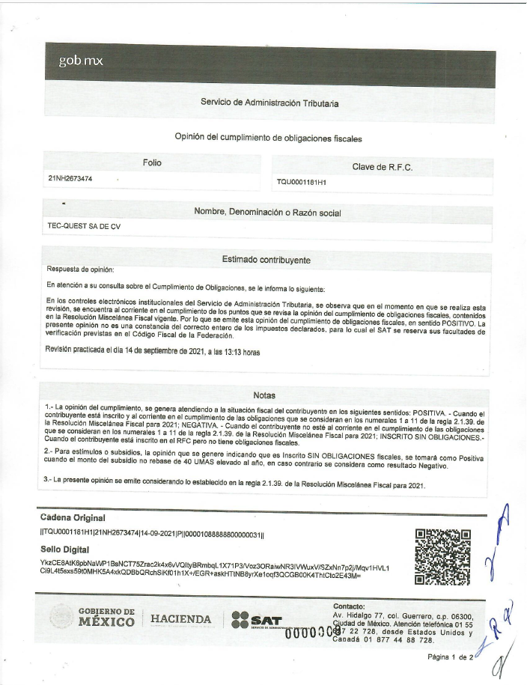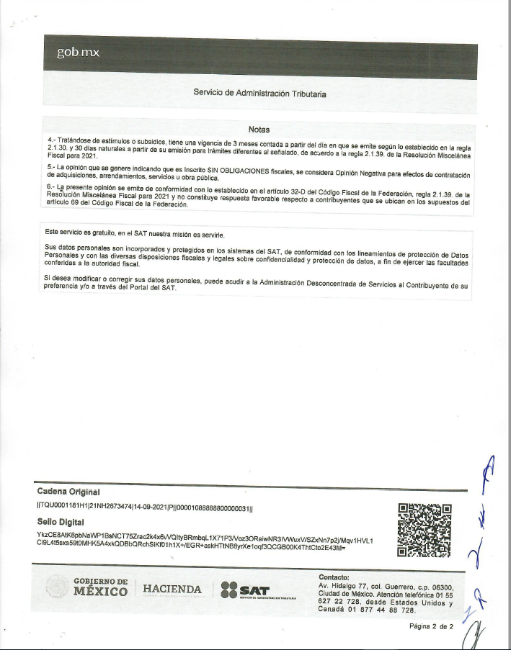  Es así y conforme a lo antes mencionado, se observó que la documentación presentada en la propuesta del licitante TEC-QUEST, SA DE CV, incumpliendo con este requisito.  Por último, conforme a lo indicado en la Junta de Aclaraciones del día 27 de octubre de 2021, en donde se menciona en la aclaración número 4 partida 9. Display NEC M651 debería ofertarse “Garantía de 5 años con el fabricante”.  En este sentido el licitante colocó un periodo de garantía de 36 meses (3 años), el anterior incumplimiento puede corroborarse con lo expresado a continuación:  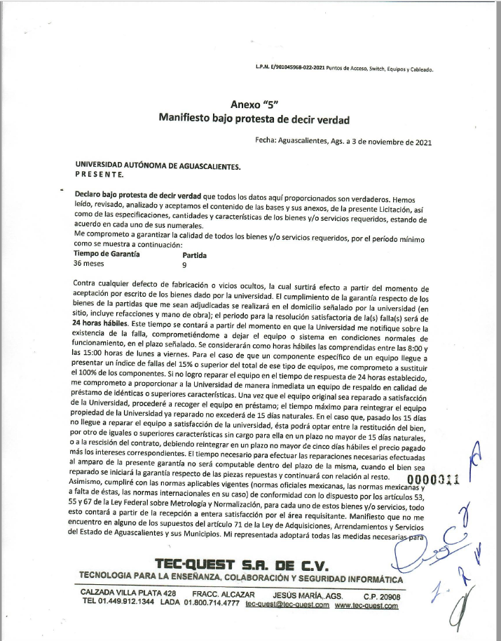  Conforme a lo establecido en las Bases de la Convocatoria en el apartado “XIII.- DESECHAMIENTO DE PROPUESTAS, donde se menciona que la convocante desechará las propuestas de los licitantes de conformidad al artículo 50 fracción XV y 57 de la Ley, señalando algunas de las siguientes situaciones: El incumplimiento de alguno de los requisitos establecidos en estas bases y sus anexos, por lo que de conformidad a las inconsistencias e incumplimientos manifestados y que afectan su solvencia, conforme a lo señalado en el artículo 55 y 56 de la Ley, de las bases de la presente licitación, se realiza el desechamiento de la propuesta de manera general a TEC-QUEST, SA DE CV.  Revisión Técnica realizada por la Dra. Sandra Yesenia Pinzón Castro, Directora General de Planeación y Desarrollo y el Ing. Abraham Rodríguez Méndez, Jefe del Departamento de Redes y Telecomunicaciones de la DGPyD y la Dra. Paulina Andrade Lozano, Decana Interina del Centro de Ciencias de la Salud y el Lic. en A.E. José Israel Salado López, Secretario Administrativo del Centro de Ciencias de la Salud, conforme al anexo 1.
  No. | Descripción | Presenta
  Información Administrativa
  1 | Acreditación y representación Anexo "3" | Presenta. Propuesta firmada por el C. Eugenio Francisco Javier Carstens Madero Representante Legal de TEC-QUEST, S.A. DE C.V.
  2 | Documentos Legales:  Documentación caso 1:  Identificación Tanto las personas físicas como los representantes de personas morales, o de personas físicas en su caso, o el representante común.  RFC: Registro Federal de Contribuyentes del licitante que participe en el procedimiento de licitación.  a) Personas Morales: En caso de personas morales, incluir el acta constitutiva de la  empresa y el poder del representante legal en copia simple.  b) Personas Físicas: Acta de nacimiento en copia simple.  Documentación caso 2:  Constancia de Proveedor vigente en la Plataforma de Adquisiciones y Obra Pública de la Universidad Autónoma de Aguascalientes.  Para ambos:  Carta poder | Presenta: Identificaciones credencial INE de Eugenio Francisco Javier Carstens Madero, Omar Romero Huerta, Inscripción en el Registro Federal de Contribuyentes, Acta Constitutiva, Carta poder simple a favor de Omar Romero Huerta.
  2.1 | Documentos legales adicionales:  Anexar la Opinión Positiva de los siguientes documentos:  - Comprobante del SAT en donde se indica que está al corriente de sus obligaciones fiscales.  - Opinión del Cumplimiento de Obligaciones fiscales en materia de Seguridad Social.  - Constancia de situación fiscal del INFONAVIT.  (Deberán presentarse las diversas opiniones de cumplimiento con una vigencia no mayor a 30 días de la fecha del acto de Recepción y Apertura de Propuestas, es decir, al 03 de octubre de 2021 de 2021). | Presenta  - Opinión de Cumplimiento SAT (Positivo, 14 de septiembre de 2021) CON OBSERVACIONES  - Opinión de cumplimiento IMSS (Revisión 25 de octubre de 2021, con vigencia hasta el 24 de noviembre de 2021)  - Constancia de situación fiscal del INFONAVIT (25 de octubre de 2021)
  3 | Manifiesto: Presentar declaración por escrito bajo protesta de decir verdad de no encontrarse en alguno de los supuestos que señala el artículo 71 de la Ley y manifiesto de calidad y garantía de los bienes, de acuerdo al formato del Anexo “5”, que se integra a estas bases. | Presenta  36 meses: Partidas: 9 CON OBSERVACIONES
  4 | Presentar copia de la transferencia de pago de bases (21, 22, 23 y 25 de octubre de 2021) | Presenta (25 de octubre 2021)
  Información Técnica
  5 | Especificaciones técnicas: El licitante deberá presentar su propuesta, con una descripción amplia, detallada y legible de los bienes ofertados, ajustándose a los requisitos mínimos establecidos para los bienes en el Anexo "1", indicando la partida, descripción, unidad de medida, cantidad, marca y modelo de los bienes ofertados. | Presenta, revisión técnica realizada por área requirente.
  6 | Información Técnica documental:  Incluir folletos, catálogos originales, fotografías, instructivos o manuales de uso para corroborar las especificaciones, características y calidad de los mismos | Presenta, revisión técnica realizada por área requirente.
  7 | Tiempo y lugar de entrega de los bienes: Entregar el Anexo “2” firmado, en el cual constará el compromiso de realizar la entrega en lugar y fechas que se indica.  40 días naturales posteriores al fallo. (J.A.) | Presenta  30 días naturales posteriores al fallo. Conforme a Convocatoria
  8 | Respaldo del fabricante | Presenta
  9 | Convenio de Asociación. | No aplica
  10 | Relación de los Centros de Servicio autorizados | Presenta
  11 | Propuesta económica Anexo “4” | Presenta
  12 | Propuesta digital (USB) | Presenta
  13 | Formato de Fianza Anexo “9” | Presenta
  14 | Relación de documentación para entregar Anexo “11”. Se deberá foliar la propuesta e indicar en el anexo 11, cuantas páginas integran la documentación presentada. | Presenta
   | Propuesta firmada autógrafamente | Presenta
   | Propuesta Foliada | 22 folios
3 | INGENIERIA EN INTERCOMUNICACIÓN, TELEFONIA Y SONIDO, S.A. DE C.V. | Oferta en las partidas: 13 y 14.  Documentos Apartado X  Revisión Técnica realizada por la Dra. Sandra Yesenia Pinzón Castro, Directora General de Planeación y Desarrollo y el Ing. Abraham Rodríguez Méndez, Jefe del Departamento de Redes y Telecomunicaciones de la DGPyD y la Dra. Paulina Andrade Lozano, Decana Interina del Centro de Ciencias de la Salud y el Lic. en A.E. José Israel Salado López, Secretario Administrativo del Centro de Ciencias de la Salud, conforme al anexo 1.
  No. | Descripción | Presenta
  Información Administrativa
  1 | Acreditación y representación Anexo "3" | Presenta. Propuesta firmada por el C. Rogelio Camacho Delgado Representante Legal de INGENIERIA EN INTERCOMUNICACION, TELEFONIA Y SONIDO, S.A. DE C.V.
  2 | Documentos Legales:  Documentación caso 1:  Identificación Tanto las personas físicas como los representantes de personas morales, o de personas físicas en su caso, o el representante común.  RFC: Registro Federal de Contribuyentes del licitante que participe en el procedimiento de licitación.  a) Personas Morales: En caso de personas morales, incluir el acta constitutiva de la  empresa y el poder del representante legal en copia simple.  b) Personas Físicas: Acta de nacimiento en copia simple.  Documentación caso 2:  Constancia de Proveedor vigente en la Plataforma de Adquisiciones y Obra Pública de la Universidad Autónoma de Aguascalientes.  Para ambos:  Carta poder | Presenta: Constancia de Registro Padrón de Proveedores de la UAA.
  2.1 | Documentos legales adicionales:  Anexar la Opinión Positiva de los siguientes documentos:  - Comprobante del SAT en donde se indica que está al corriente de sus obligaciones fiscales.  - Opinión del Cumplimiento de Obligaciones fiscales en materia de Seguridad Social.  - Constancia de situación fiscal del INFONAVIT.  (Deberán presentarse las diversas opiniones de cumplimiento con una vigencia no mayor a 30 días de la fecha del acto de Recepción y Apertura de Propuestas, es decir, al 03 de octubre de 2021 de 2021). | Presenta  - Opinión de Cumplimiento SAT (Positivo, 19 de octubre de 2021)  - Opinión de cumplimiento IMSS (Revisión 19 de octubre de 2021, con vigencia hasta el 18 de noviembre de 2021)  - Constancia de situación fiscal del INFONAVIT (19 de octubre de 2021)
  3 | Manifiesto: Presentar declaración por escrito bajo protesta de decir verdad de no encontrarse en alguno de los supuestos que señala el artículo 71 de la Ley y manifiesto de calidad y garantía de los bienes, de acuerdo al formato del Anexo “5”, que se integra a estas bases. | Presenta  12 meses: Partidas: 13 y 14
  4 | Presentar copia de la transferencia de pago de bases (21, 22, 23 y 25 de octubre de 2021) | Presenta (25 de octubre 2021)
  Información Técnica
  5 | Especificaciones técnicas: El licitante deberá presentar su propuesta, con una descripción amplia, detallada y legible de los bienes ofertados, ajustándose a los requisitos mínimos establecidos para los bienes en el Anexo "1", indicando la partida, descripción, unidad de medida, cantidad, marca y modelo de los bienes ofertados. | Presenta, revisión técnica realizada por área requirente.
  6 | Información Técnica documental:  Incluir folletos, catálogos originales, fotografías, instructivos o manuales de uso para corroborar las especificaciones, características y calidad de los mismos | Presenta, revisión técnica realizada por área requirente.
  7 | Tiempo y lugar de entrega de los bienes: Entregar el Anexo “2” firmado, en el cual constará el compromiso de realizar la entrega en lugar y fechas que se indica.  40 días naturales posteriores al fallo. (J.A.) | Presenta  40 días naturales posteriores al fallo.
  8 | Respaldo del fabricante | Presenta
  9 | Convenio de Asociación. | No aplica
  10 | Relación de los Centros de Servicio autorizados | Presenta
  11 | Propuesta económica Anexo “4” | Presenta
  12 | Propuesta digital (USB) | Presenta
  13 | Formato de Fianza Anexo “9” | Presenta
  14 | Relación de documentación para entregar Anexo “11”. Se deberá foliar la propuesta e indicar en el anexo 11, cuantas páginas integran la documentación presentada. | Presenta
   | Propuesta firmada autógrafamente | Presenta
   | Propuesta Foliada | 34 folios
4 | NETJER NETWORKS MEXICO, SA DE CV | Oferta en las partidas: 4, 5 y 6.  Documentos Apartado X  Revisión Técnica realizada por la Dra. Sandra Yesenia Pinzón Castro, Directora General de Planeación y Desarrollo y el Ing. Abraham Rodríguez Méndez, Jefe del Departamento de Redes y Telecomunicaciones de la DGPyD y la Dra. Paulina Andrade Lozano, Decana Interina del Centro de Ciencias de la Salud y el Lic. en A.E. José Israel Salado López, Secretario Administrativo del Centro de Ciencias de la Salud, conforme al anexo 1.
  No. | Descripción | Presenta
  Información Administrativa
  1 | Acreditación y representación Anexo "3" | Presenta. Propuesta firmada por el C. Carlos Junco Franco Representante Legal de NETJER NETWORKS MÉXICO, S.A. DE C.V.
  2 | Documentos Legales:  Documentación caso 1:  Identificación Tanto las personas físicas como los representantes de personas morales, o de personas físicas en su caso, o el representante común.  RFC: Registro Federal de Contribuyentes del licitante que participe en el procedimiento de licitación.  a) Personas Morales: En caso de personas morales, incluir el acta constitutiva de la  empresa y el poder del representante legal en copia simple.  b) Personas Físicas: Acta de nacimiento en copia simple.  Documentación caso 2:  Constancia de Proveedor vigente en la Plataforma de Adquisiciones y Obra Pública de la Universidad Autónoma de Aguascalientes.  Para ambos:  Carta poder | Presenta: Constancia de Registro Padrón de Proveedores de la UAA, Carta Poder simple a favor de Manuel Díaz Fernandez, Identificaciones credencial INE de Carlos Junco Franco y Manuel Díaz Fernandez.
  2.1 | Documentos legales adicionales:  Anexar la Opinión Positiva de los siguientes documentos:  - Comprobante del SAT en donde se indica que está al corriente de sus obligaciones fiscales.  - Opinión del Cumplimiento de Obligaciones fiscales en materia de Seguridad Social.  - Constancia de situación fiscal del INFONAVIT.  (Deberán presentarse las diversas opiniones de cumplimiento con una vigencia no mayor a 30 días de la fecha del acto de Recepción y Apertura de Propuestas, es decir, al 03 de octubre de 2021 de 2021). | Presenta  - Opinión de Cumplimiento SAT (Positivo, 28 de octubre de 2021)  - Opinión de cumplimiento IMSS (Carta de manifiesto de cumplimiento)  - Constancia de situación fiscal del INFONAVIT (Carta de manifiesto de cumplimiento)
  3 | Manifiesto: Presentar declaración por escrito bajo protesta de decir verdad de no encontrarse en alguno de los supuestos que señala el artículo 71 de la Ley y manifiesto de calidad y garantía de los bienes, de acuerdo al formato del Anexo “5”, que se integra a estas bases. | Presenta  12 meses: Partidas: 1, 8, 10, 12, 13, 14, 15  36 meses: Partidas: 3 y 11  60 meses: Partida 9  De por vida: Partidas: 2, 4, 5, 6, 7
  4 | Presentar copia de la transferencia de pago de bases (21, 22, 23 y 25 de octubre de 2021) | Presenta (21 de octubre 2021)
  Información Técnica
  5 | Especificaciones técnicas: El licitante deberá presentar su propuesta, con una descripción amplia, detallada y legible de los bienes ofertados, ajustándose a los requisitos mínimos establecidos para los bienes en el Anexo "1", indicando la partida, descripción, unidad de medida, cantidad, marca y modelo de los bienes ofertados. | Presenta, revisión técnica realizada por área requirente.
  6 | Información Técnica documental:  Incluir folletos, catálogos originales, fotografías, instructivos o manuales de uso para corroborar las especificaciones, características y calidad de los mismos | Presenta, revisión técnica realizada por área requirente.
  7 | Tiempo y lugar de entrega de los bienes: Entregar el Anexo “2” firmado, en el cual constará el compromiso de realizar la entrega en lugar y fechas que se indica.  40 días naturales posteriores al fallo. (J.A.) | Presenta  40 días naturales posteriores al fallo.
  8 | Respaldo del fabricante | Presenta
  9 | Convenio de Asociación. | No aplica
  10 | Relación de los Centros de Servicio autorizados | Presenta
  11 | Propuesta económica Anexo “4” | Presenta
  12 | Propuesta digital (USB) | Presenta
  13 | Formato de Fianza Anexo “9” | Presenta
  14 | Relación de documentación para entregar Anexo “11”. Se deberá foliar la propuesta e indicar en el anexo 11, cuantas páginas integran la documentación presentada. | Presenta
   | Propuesta firmada autógrafamente | Presenta
   | Propuesta Foliada | 94 folios
--------------------------------------------------------------------------------------------------------------------------------------------------
Conforme a las facultades señaladas y con base a la revisión técnica, económica y administrativa, tomando en cuenta que la adjudicación se realiza conforme a lo establecido en el numeral IX de la Convocatoria, “La adjudicación de esta licitación será por partida individual total y en conjunto a un solo licitante quien oferte la propuesta solvente con precio más bajo y económico). ------------------------------------------------------------------------------------------------------------------------------------------------------------------------------------------------------------------------------------------------
Los bienes podrán adjudicarse por partida y por conjunto las partidas 13 y 14, utilizando el criterio de evaluación binario, mediante el cual sólo se adjudicará a quien cumpla los requisitos establecidos por la convocante y oferte el precio más bajo, siempre y cuando éste resulte conveniente. Los precios ofertados que se encuentren por debajo del precio conveniente, podrán ser desechados por la convocante. -------------------------------------------------------------------------------
---------------------------------------------------------------------------------------------------------------------------------------------------
De conformidad a lo establecido en la convocatoria, y en la Junta de Aclaraciones del análisis realizado a las propuestas solventes, se determina adjudicar el contrato tal como se describe a continuación: ----------------------
---------------------------------------------------------------------------------------------------------------------------------------------------
Partida | Descripción | Unidad de Medida | Cantidad | Empresa Adjudicada | Precio Unitario Antes IVA | Precio Total Antes IVA
1 | Suministro y configuración de controladora de 512 puntos de acceso inalámbrico marca HPE Aruba modelo 7210 NP JW743A | Pieza | 1 | INGENIERIA DE SISTEMAS AVANZADOS DEL CENTRO, S.A. DE C.V. | $403,095.34 | $403,095.34
2 | Suministro de punto de acceso inalámbrico marca HPE Aruba modelo AP-515 (RW) UNIFIED AP NP Q9H62A | Pieza | 66 | INGENIERIA DE SISTEMAS AVANZADOS DEL CENTRO, S.A. DE C.V. | $16,302.42 | $1,075,959.72
3 | Equipo de cómputo de escritorio Procesador Intel® Core™ i5-10400T @2.0GHz | Pieza | 65 | INGENIERIA DE SISTEMAS AVANZADOS DEL CENTRO, S.A. DE C.V. | $15,705.70 | $1,020,870.50
4 | Suministro y configuración de switch de datos marca Extreme Networks modelo ExtremeSwitching 5520 NP 5520-12MW-36W | Pieza | 3 | NETJER NETWORKS MEXICO, SA DE CV | $209,752.01 | $629,256.03
5 | Suministro y configuración de switch de datos marca Extreme Networks modelo ExtremeSwitching 5520 NP 5520-24T | Pieza | 3 | NETJER NETWORKS MEXICO, SA DE CV | $98,436.92 | $295,310.76
6 | Suministro y configuración de punto de acceso inalámbrico marca Extreme Networks modelo ExtremeCloud IQ: Indoor Tri Radio WiFi 6 AP410C-WR NP AP410C-WR | Pieza | 4 | NETJER NETWORKS MEXICO, SA DE CV | $21,209.24 | $84,836.96
7 | Suministro y configuración de punto de acceso inalámbrico marca HPE Aruba modelo AP-535 (RW) NP JZ336A | Pieza | 17 | INGENIERIA DE SISTEMAS AVANZADOS DEL CENTRO, S.A. DE C.V. | $19,685.46 | $334,652.82
8 | Computadora de escritorio Procesador Intel Core i7-10700T | Pieza | 13 | INGENIERIA DE SISTEMAS AVANZADOS DEL CENTRO, S.A. DE C.V. | $28,173.13 | $366,250.69
9 | Display NEC M651 | Pieza | 19 | INGENIERIA DE SISTEMAS AVANZADOS DEL CENTRO, S.A. DE C.V. | $50,823.05 | $965,637.95
10 | MAC MINI | Pieza | 3 | INGENIERIA DE SISTEMAS AVANZADOS DEL CENTRO, S.A. DE C.V. | $26,081.44 | $78,244.32
11 | Equipo de cómputo de escritorio Procesador Intel® Core™ i5-10400 @2.9GHz | Pieza | 11 | INGENIERIA DE SISTEMAS AVANZADOS DEL CENTRO, S.A. DE C.V. | $15,705.70 | $172,762.70
12 | Computadora de escritorio Procesador Intel Core i5-10210U @ 4.2Ghz, núcleos de procesador 4 | Pieza | 76 | INGENIERIA DE SISTEMAS AVANZADOS DEL CENTRO, S.A. DE C.V. | $15,635.40 | $1,188,290.40
13 | Cableado de Red de 13 Nodos para AP y 1 nodo de datos en edificio 101 | Servicio | 1 | INGENIERIA EN INTERCOMUNICACIÓN, TELEFONIA Y SONIDO, S.A. DE C.V. | $83,103.00 | $83,103.00
14 | Cableado de Red de 5 Nodos para AP y 11 nodos edificio 103 | Servicio | 1 |  | $65,350.00 | $65,350.00
15 | Punto de Acceso marca Aruba modelo AP-515 | Pieza | 18 | INGENIERIA DE SISTEMAS AVANZADOS DEL CENTRO, S.A. DE C.V. | $16,302.00 | $293,436.00

---------------------------------------------------------------------------------------------------------------------------------------------------
Por considerar que su propuesta es solvente al reunir conforme a los criterios de adjudicación contenidos en las bases de la convocatoria, las condiciones legales, técnicas y económicas requeridas por la Universidad y considerar que garantiza satisfactoriamente el cumplimiento de sus obligaciones, además de corresponder por partidas, a los precios más bajos y convenientes de las propuestas solventes, para la Universidad, con fundamento en los artículos 39 y 45 de la Ley, así como en el numeral X, de las bases de esta Licitación.-------
---------------------------------------------------------------------------------------------------------------------------------------------------
Para las partidas adjudicadas, se formalizará esta adquisición mediante contrato de prestación de servicios a precio fijo en los términos de los artículos 65, 66 y 67 de la Ley, la fecha tentativa de firma de contrato, el día 08 de noviembre de 2021 en el Departamento de Compras de la Dirección General de Finanzas, sita en edificio 222 P.B., Ciudad Universitaria, en horario de 14:00 a 15:00 horas. El licitante ganador que injustificadamente y por causas imputables al mismo, no formalice el contrato adjudicado, será sancionado de conformidad con lo establecido la Ley. Podrá formalizarse el contrato hasta dentro de los diez días naturales posteriores a la fecha de este fallo como lo establece la Ley y la entrega de la garantía de cumplimiento será a más tardar a los diez naturales posteriores a la fecha de firma del contrato, sin embargo, el plazo de las obligaciones para la entrega inicia al día siguiente de esta fecha, es decir se cuentan al día siguiente de la fecha de fallo. -----------------------------------------------------------------------------------------------------------------------------------------------------------------
Previamente a la formalización del contrato, cuyo monto exceda de $300,000.00 (TRESCIENTOS MIL PESOS 00/100 M.N.), sin incluir I.V.A., o cualquier otro impuesto, el proveedor a quien se haya adjudicado el mismo, deberá presentar el “Acuse de recepción” con el que se compruebe que se realizó la solicitud de opinión actualizada prevista en la regla 2.1.27, de la miscelánea fiscal para el 2021 publicada el 29 de diciembre de 2020 en el Diario Oficial de la Federación. Por lo que el concursante ganador deberá realizar la consulta de opinión ante el SAT en la página: http://www.sat.gob.mx en la opción “Mi portal”, preferentemente dentro de los tres días hábiles posteriores a la fecha de notificación del fallo del presente procedimiento, debiendo incluir en dicha solicitud el correo electrónico beatriz.rivera@edu.uaa.mx para que el SAT envié el “Acuse de respuesta” que emitirá en atención a su solicitud de opinión. Conforme al numeral VIII , letra D “Obligaciones Contractuales” inciso b “Garantía de cumplimiento de contrato” de la convocatoria de la Licitación al rubro señalada, y previo a la formalización del contrato, se deberá constituir por el licitante adjudicado, fianza expedida por una institución legalmente autorizada, en los términos de la Ley de Instituciones de Seguros y de Fianzas,, a favor de la Universidad Autónoma de Aguascalientes, por un valor equivalente al 10% (diez por ciento) del monto total del contrato, antes de impuesto; en el texto de la póliza de fianza se deberán establecer las declaraciones previstas en los incisos 1, 2, 3 y 4 del referido numeral.-----------------------------------------------------------------------------------------------------------------------------------------------------------Para efectos de la notificación, a partir de esta fecha se pone a disposición de los licitantes que no hayan asistido a este acto, copia de esta Acta en: el Departamento de Compras de la Dirección General de Finanzas de la Universidad, edificio 222 P.B., domicilio de la convocante, por un término no menor de cinco días hábiles, siendo de la exclusiva responsabilidad de los licitantes, acudir a enterarse de su contenido y obtener copia de la misma, así como en la página de transparencia de la Universidad. Este procedimiento sustituye a la notificación personal.------------------------------------------------------------ ---------------------------------------------------------------------------------------------------------------------------------------------------Intervienen por la Universidad Autónoma de Aguascalientes----------------------------------------------------------------------------------------------------------------------------------------------------------------------------------------------------------------
M. en IMP. Jorge Humberto López Reynoso  Director General de Finanzas | ____________________________________
M. En A. Beatriz E. Rivera de Loera  Jefa del Departamento de Compras y Secretario Técnico del Comité de Compras | ____________________________________
C.P. Gloria Esther Guzmán Díaz  Representante de la Contraloría Universitaria | ____________________________________
Lic. María Díaz Rodríguez  Representante del Departamento Jurídico | ____________________________________
Lic. Roberto Bernal Castañón  Representante de la Dirección General de Planeación y Desarrollo | ____________________________________
Ing. José Antonio Pérez Hernández  Jefe de Sección de Red Institucional del Departamento de Redes y Telecomunicaciones de la DGPyD (Área requirente) | ____________________________________
Ing. Cesar Javier Guerrero González  Representante Técnico del Departamento de Redes y Telecomunicaciones de la DGPyD (Área requirente) | ____________________________________
Lic. en A.E. José Israel Salado López  Secretario Administrativo del Centro de Ciencias de la Salud (Área requirente) | ____________________________________
Lic. Lluvia Salazar Almanza  Departamento de Compras | ______________________________________
C.P. Angélica Lozano Galaviz  Departamento de Compras | ______________________________________
---------------------------------------------------------------------------------------------------------------------------------------------------
Sin presencia de licitantes:---------------------------------------------------------------------------------------------------------------
--------------------------------------------------------------------------------------------------------------------------------------------------
Siendo las 14:15 horas del día de su inicio, se da por concluida la presente junta firmando el acta los que en ella intervienen para los fines y efectos legales a que haya lugar, entregándose fotocopia del acta a los participantes.---------------------------------------------------------------------------------------------------------------------------------
======================================FIN DE TEXTO==================================

